如何进行网上的学籍查询（注册流程）

第一步：登录《中国高等教育学生信息网（学信网）》http://www.chsi.com.cn/
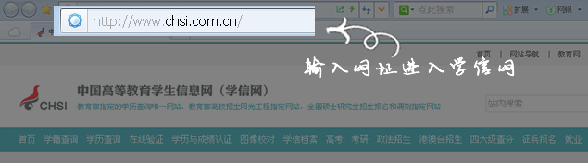

第二步：点击“学籍查询”进入
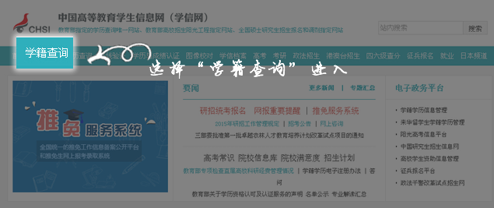

第三步：进行实名注册（如果您已注册，可跳过此步，直接进入第六步）
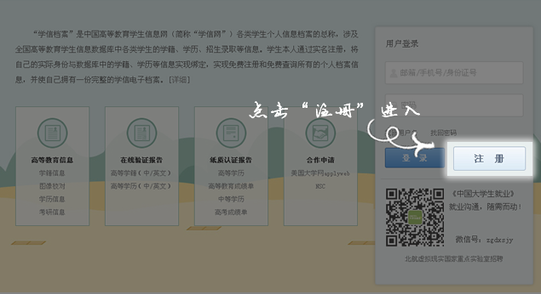
第四步：填写注册信息，并获得校验码（注意一定要先填写完成信息后再获取校验码，因为校验码有时间限制）
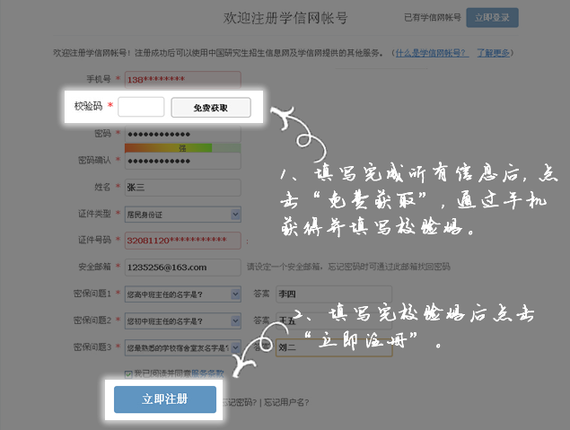

第五步：完成注册
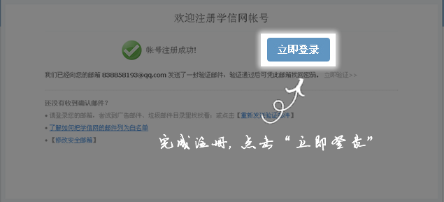

第六步：登录学信网


第七步：选择“学信档案”进入
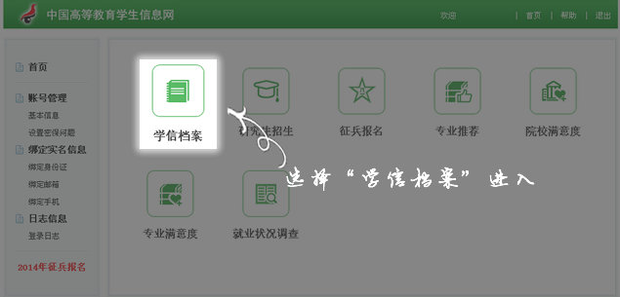

第八步：选择“学籍信息（图像校对）”进入
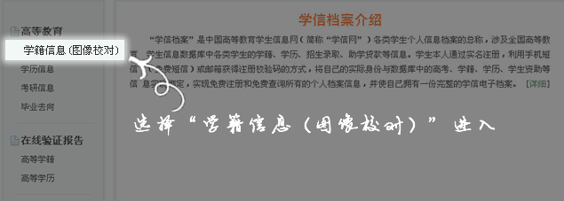

第九步：查看注册的学籍信息
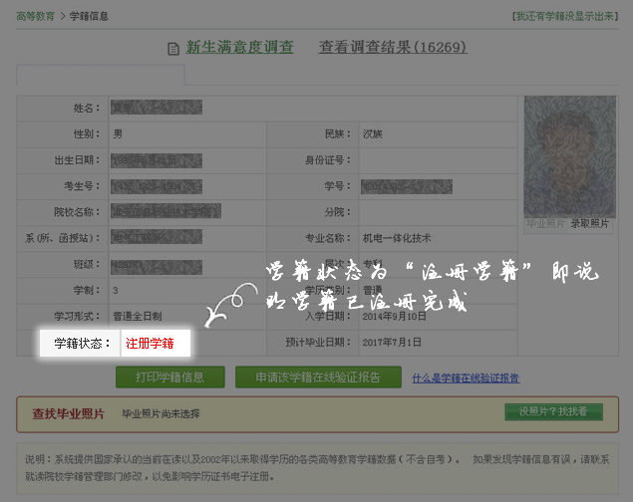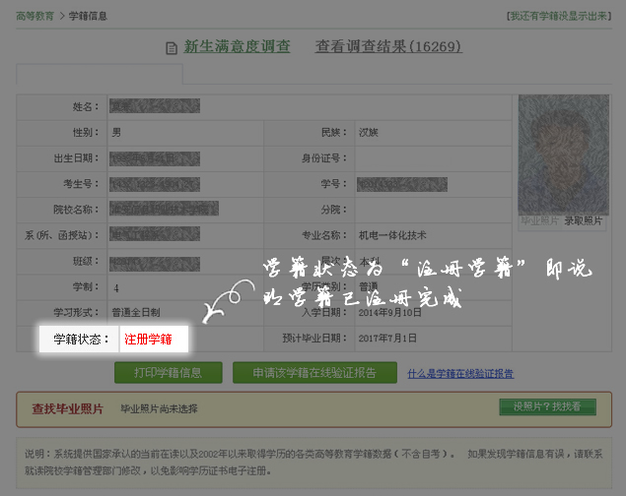

友情提醒：

帮助中心地址：https://account.chsi.com.cn/account/help/index.jsp
客服电话：010-82199588

